**Г. Р. ДЕРЖАВИН**

**Вельможа.**

***Вступительное слово к читателю.***

Ты проявляешь интерес к поэзии. Больше к современной, можешь и в 19-й век заглянуть. Но стихи Державина не читаешь совсем. Почему? — Устарели они, непонятны, много незнакомых слов… Восемнадцатый век…

Довод весомый. Но непозволительно неравнодушному к поэтическому слову пройти мимо такого гиганта в русской поэзии, каким является Державин.

Не много, всего лишь одно стихотворение из многочисленных его творений хотим предложить твоему вниманию: оду “Вельможа”. Если чуть-чуть поднапрячься, то неожиданно откроется тебе удивительное: его стихи и в наше время хватают зá душу. А мы поможем тебе преодолеть барьеры, расставленные временем, отделяющим нас от поэта.

Чтобы ещё до чтения оды настроить себя позитивно для достижения *удивитель-ного*, необходимо хорошенько уяснить, что незнакомые нам слова в стихах поэта 18-го века не являются чуждыми нашему современному языку. Для примера возьмём хотя бы первое из них, которое встретим в самом начале стихотворения: днесь.

Взглянем на него глазами тех древних предков наших, для которых оно было привычным словом. И мы нутром своим, как те славяне, прочувствуем, что оно составлено из двух слов: дне+сь.

Его первая часть дне- и современное русское слово день имеют общий истори-ческий корень, который сохранил своё первоначальное значение до наших дней.

Приступаем ко второй части.

Устаревшие теперь уже, но ещё хорошо понятные нам местоимения сей, сия́, сиé (*этот, эта, это*) имели в глубокой древности ещё и краткую форму: сь, си, се.

Слово, составленное из двух слов: дне+сь — надо понимать так: “день сей”, “день этот”.

В современном русском языке стародавнее днесь заменилось словом сегодня. Давайте обратимся и к нему.

Какого дня? — сего дня. Те же самые слова: в родительном падеже местоимение сей и существительное день!

Как видим, совсем не чуждо современному русскому языку старославянское днесь.

Мало того, слово живо и в наше время в языке, на котором проходит служба в Русской православной церкви — в **церковнославянском языке**. Прилагатель-ное славянский указывает на то, что основу его составляет язык, на котором говорили наши древние, “старые” предки славяне: **старославянский язык**.

- 2 -

Поясним и устаревшее слово вельмóжа, поскольку с него начинается произведение, является его заголовком, а в современной речи практически вышло из употребления.

Оно тоже образовано от двух слов: устаревшего теперь уже наречия вельми́, которое из ***старославянского языка*** и пронесло до наших дней своё первоначальное значение “*очень, весьма”,* и глагола мóжет.

Вельможей называли чиновника, занимающего высокий государственный пост и притом, конечно, очень богатого. Слово это всегда имело чисто [бытовое](https://ru.wikipedia.org/wiki/%25D0%2591%25D1%258B%25D1%2582) значение и никогда не являлось [юридическим](https://ru.wikipedia.org/wiki/%25D0%259F%25D1%2580%25D0%25B0%25D0%25B2%25D0%25BE%25D1%2581%25D1%2583%25D0%25B4%25D0%25B8%25D0%25B5) термином, то есть не было ни чина такого, ни должности.

*Примечание.*

В тексте встретим цифры в скобках, они напомнят вам о местонахождении в стихотворении приведённых слов: первое число отсылает к строфе, а цифры, стоящие после наклонной чёрточки, указывают номера строк. Например, (1/6-8) означает: строфа 1-я, строчки с 6-й по 8-ю.

А теперь приступаем к чтению стихотворения Гавриила Романовича Державина “Вельможа”.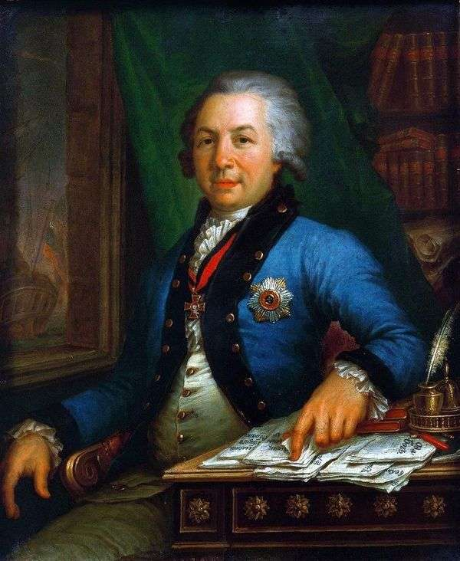

*Г. Р. Державин. Художник Боровиковский. 1795 г.*

1

**Не украшение одежд**

**Моя днесь муза прославляет,**

**Которое в очах невежд**

**Шутов в вельможи наряжает;**

**Не пышности я песнь пою;**

**Не истуканы за кристаллом,**

**В кивотах блещущи металлом,**

**Услышат похвалу мою.**

Три вопроса к прочитанному, — ответы ищем в прочтённой строфе:

- 3 -

1. Украшение ли человека одеждой прославляет Державин?..

2. Пышному ли образу жизни поёт он песнь?..

3. Истуканам ли будет его похвала?..

Следующая строфа несколько проясняет содержание первой:

2

**Хочу достоинствы я чтить,**

**Которые собою сами**

**Умели титлы заслужить**

**Похвальными себе делами;**

**Кого ни знатный род, ни сан,**

**Ни счастие не украшали;**

**Но кои доблестью снискали**

**Себе почтенье от граждан.**

Вновь ищем ответы на поставленные выше вопросы.

1. Украшение ли человека одеждой прославляет Державин?

Хочу достоинствы я чтить, (2/1) — а вовсе

Не украшение одежд, …

Которое в очах невежд

Шутов в вельможи наряжает. (1/1-4)

Державин тут же указывает эти достоинства:

Которые собою сами

Умели титлы заслужить

Похвальными себе делами. (2/2-4)

Ти́тло (*слово архаичное, старинное, то же, что ти́тул*) — почётное звание (например: князь, граф, барон), наследственное или присваиваемое пожизненно отдельным лицам для подчёркивания их особого, *привилегирóванного* положения в стране.

~~~~~~~~

2. Пышному ли образу жизни поёт он песнь?

Не пышности я песнь пою, (1/5) — а тому,

Кого ни знатный род, ни сан,

Ни счастие не украшали. (2/5-6)

*Сан* — звание, связанное с высоким служебным положением.

*Счастие* здесь надо понимать как “счастливая судьба”.

~~~~~~~~

- 4 -

3. Истуканам ли будет его похвала?

Похвалу в оде услышат не истуканы (1/6),

Но кои доблестью снискали

Себе почтенье от граждан. (2/7-8)

Кой, коя, кое — который, -ая, -ое (*устаревшее местоимение*).

Почтение (*слово происходит от почтить; родственно глаголу чтить, существительному честь*) — глубокое уважение.

Истукан — статуя, идол, которому язычники поклоняются как божеству.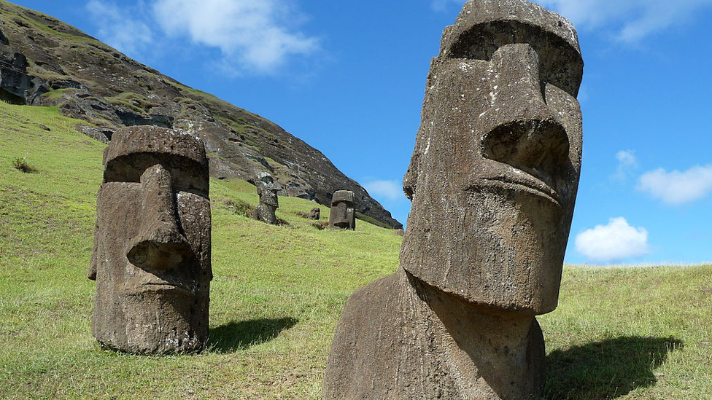

*Истуканы в поле.*

Но заметим: Державин помещает истуканов в *кивóты*. Давайте перечитаем об “истуканах” Державина:

Не истуканы за кристаллом,

В кивотах блещущи металлом,

Услышат похвалу мою. (1/6-8)

Разберём этот текст.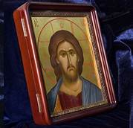

Кивóт (*устаревшее слово киóт*) — особый украшенный шкафчик для икон.

Икона стоит *за стеклом* киота. Стекло может содержать кристаллики *металла*, которые хорошо отражают свет, *блестят*. (Читаем о киотах: *блещущи металлом*). Такое стекло называют *хрусталём*, а также *кристаллом*. (Читаем в оде: *за кристаллом*, то есть “*за хрусталём”*.)

- 5 -

Некоторые важные особы из числа тех *шутов* (1/4), которых *украшение одежд в вельможи наряжает* (1/1,4), вознеслись столь безмерно высоко над народом, что уже видят себя как бы *в киотах*. Но для Державина они *истуканы*.

*Истуканами* называют не только идолов, не только статуи. В обиходе широко распространено называть истуканом человека, лишённого чувств и чести, то есть подобного статуе, истукану.

~~~~~~~~

Итак, в первой строфе Державин говорит о том, чего не будет прославлять в оде. Во второй — о том, кого и за что будет чтить.

Перечитаем строфы.

Не украшение одежд

Моя днесь муза прославляет,

Которое в очах невежд

Шутов в вельможи наряжает;

Не пышности я песнь пою;

Не истуканы за кристаллом,

В кивотах блещущи металлом,

Услышат похвалу мою.

Хочу достоинствы я чтить,

Которые собою сами

Умели титлы заслужить

Похвальными себе делами;

Кого ни знатный род, ни сан,

Ни счастие не украшали;

Но кои доблестью снискали

Себе почтенье от граждан.

**~~~~~~~~**

Приступаем к следующей строфе стихотворения. Она начинается словами:

**Кумир, поставленный в позор…**

Чтобы правильно понять смысл фразы, необходимо знать, что существительное **позóр** употреблено здесь в своём первоначальном значении: “зрелище”.

Происходит оно от глагола позрѣ́ти “посмотреть” (вспомните родственные глаголу слова *взор, взирать, зреть*).

*Примечание:* букву **ѣ** (называется она *ять*) читать как **е**.

Позор — то, на что *зрят*, смотрят. Современное значение этого слова — “постыдное, унизительное положение, вызывающее презрение” —

- 6 -

существительное приобрело от обычая выставлять преступников *“на позор”, “к позорному столбу”.*

Поставленный в позор — то есть “выставленный для всеобщего обозрения”.

Куми́р — то же, что идол, статуя, истукан.

Вот что Державин рассказывает о кумирах (идолах, статуях, истуканах), выставляемых для всеобщего обозрения:

**Кумир, поставленный в позор,**

**Несмысленную чернь прельщает;**

**Но коль художников в нём взор**

**Прямых красот не ощущает, —**

**Се образ ложныя молвы,**

**Се глыба грязи позлащенной!**

Продумаем текст.

Кумир, поставленный в позор,

Несмы́сленную чернь прельщает;

Прельщáть (*родственно слову прéлесть*) - производить очень хорошее впечатление, очаровывать.

Несмы́сленный (от существительного *мысль*) — не способный соображать, размышлять.

Чéрнью называли людей, принадлежащих к низшим, не привилегированным слоям общества.

Кумир, поставленный в позор,

Несмысленную чернь прельщает…

Коль (*слово устаревшее*) — “если”.

Но коль художников в нём взор

Прямых красот не ощущает, —

Се образ ложныя молвы…

Какой молвы? — лóжныя (*у прилагательного старославянское окончание*).

Вспомним также старославянские местоимения: сь, си, се — этот, эта, это.

Се образ ложныя молвы…

Тут же Державин уточняет этот образ “ложныя молвы”:

- 7 -

Се глыба грязи позлащенной!

Глыба грязи — большой ком грязи.

Позлащéнный — покрытый позолотой.

~~~~~~~~

Разъяснение слова позлащéнный:

**в русском языке:** существительное зóлото → глагол позолоти́ть → причастие позолóченный;

**в старославянском языке:** существительное злáто → глагол позлати́ти → причастие позлащéнный.

~~~~~~~~

Этот “образ грязи позлащенной**”** Державин припечатывает к вельможам:

**И вы, без благости душевной,**

**Не все ль, вельможи, таковы?**

Вот как говорит Церковь о душевной благости:

**Блáгость** = доброта, благодѣянiе; готовность при всякомъ случаѣ дѣломъ явить наполняющее душу болѣзнованiе о благѣ другихъ, дѣланiе для другихъ всего, что имъ потребно и полезно. — *Полный церковнославянский словарь. Составитель Г. Дьяченко.*

Перечитаем эту строфу целиком и заглянем в следующую.

3

**Кумир, поставленный в позор,**

**Несмысленную чернь прельщает;**

**Но коль художников в нём взор**

**Прямых красот не ощущает, —**

**Се образ ложныя молвы,**

**Се глыба грязи позлащенной!**

**И вы, без благости душевной,**

**Не все ль, вельможи, таковы?**

**Не перлы перские на вас**

**И не бразильски звезды ясны;**

**Для возлюбивших правду глаз**

**Лишь добродетели прекрасны…**

В украшении ли одежд (1/1) видит прекрасное человек, *возлюбивший правду* (4/3), то есть справедливость?..

Поясним слова.

- 8 -

Перлы перские (4/1). Перл (*слово устаревшее*) — жемчужина, жемчуг (образуется в раковинах двустворчатых моллюсков и имеет вид шарика, покрытого перламутром); пéрский то же, что *перси́дский* —прилагательные от *Пéрсия* (древнее название государства Иран).

Брази́льски звéзды (4/2) — бриллианты, изготовленные из бразильских алмазов; в 18-м веке имели широкое распространение в мире.

Лишь добродетели прекрасны… (4/4) Одно из прошлых значений слова добродéтели — “добрые дела, благодеяния”.

Предложение заканчивается утверждением:

**Они суть смертных похвала.** (4/5)

Не понятна фраза?.. Продумаем её.

Если поменять местами слова *смертных похвала*, смысл сказанного становится прозрачен: они (то есть *добродетели, добрые дела*) похвала (*кого?*) смертных (то есть *людей*).

Теперь о слове **суть.**

Это глагол. Вместо *они суть похвала* мы сказали бы “они есть похвала” или ещё проще: “они похвала”. Этот казус требует разъяснения. Обратимся к истории глагола **быть**.

Мы говорим: *я был, ты был… они были*. Но в древности этот глагол изменялся (!) по лицам и числам:

Ед. ч. Мн. ч.

1-е л. есмь есмъ

2-е л. еси есте

3-е л. есть суть

Из всего многообразия форм до наших дней сохранилась только одна: ***есть***. Форма ***суть*** продержалась до 20-го века. Впрочем, и в наше время ещё не вышла окончательно из употребления, иногда встречается в научной литературе.

Чтобы не разрушить грамматическую связь между подлежащим и сказуемым, мы должны сказать: они *(местоимение 3 лица мн. числа)* суть *(глагол 3 лица мн. числа)*.

А теперь выбирайте, что Вам более по душе: “добродетели — смертных похвала” (так говорим мы теперь) или “*добродетели суть смертных похвала*” (так говорили наши предки).

В глазах каждого ли человека добродетели смертных являются их похвалой?..

Не каждого, а только для глаз людей, возлюбивших правду, справедливость.

Прочтём целиком первое предложение 4-ой строфы:

**Не перлы перские на вас**

**И не бразильски звезды ясны;**

- 9 -

**Для возлюбивших правду глаз**

**Лишь добродетели прекрасны,**

**Они суть смертных похвала.**

~~~~~~~~

Прочтём другойфрагментэтой же строфы:

**…Для возлюбивших правду глаз**

**Лишь добродетели прекрасны,**

**Они суть смертных похвала.**

**Кали́гула! твой конь в Сенате**

**Не мог сиять, сияя в злате!**

**Сияют добрые дела.**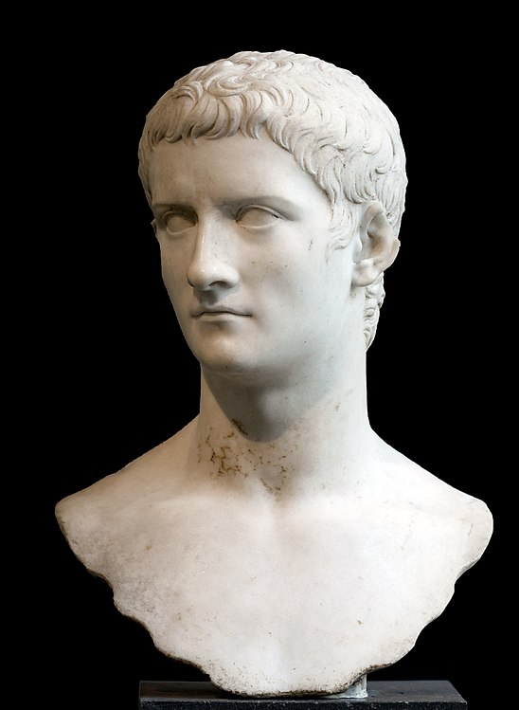

*Мраморный бюст Кали́гулы.*

**О Калигуле и его коне.**

Гай Ю́лий Цéзарь — римский император с 37 года по 41 год первого столетия нашей эры. Двухлетним ребёнком будущий император прожил некоторое время в военном лагере у отца. Здесь Гай часто наряжался в одежду легионéра (римского солдата), из-за чего легионеры придумали ему прозвище Кали́гула (“солдатский сапожок”), которое закрепилось за ним навсегда.

Политика императора Калигулы характеризовалась конфронтацией (жёстким противоборством) с сенатом, самоуправством и непредсказуемостью его действий. Древнеримское предание сохранило рассказ о любимом коне Калигулы. Жеребец находился в подчёркнуто роскошной обстановке: его попóны были украшены жемчугом, на императорской конюшне пил из золотой поилки, Калигула приводил его к себе на обед. Всевластный правитель не скрывал своего замысла назначить сенатором коня, чтобы продемонстрировать перед сенатом свою власть.

Перечитаем о коне Калигулы:

Калигула! твой конь в Сенате

Не мог сиять, сияя в злате!

Сияют добрые дела.

- 10 -

“Не мог сиять, сияя” — как это понимать?..

Сиял ли конь Калигулы? (*Сиял*.) Но заметим: сиял он в чём? (*В злате*.)

Однако, чтобы сиять в сенате, требуются другие “украшения”. Какие? (*Добрые дела*.)

Душевной благостью (3/7) и добрыми делами конь не мог сиять!

Перечитаем строфу целиком.

4

**Не перлы перские на вас**

**И не бразильски звезды ясны;**

**Для возлюбивших правду глаз**

**Лишь добродетели прекрасны,**

**Они суть смертных похвала.**

**Калигула! твой конь в Сенате**

**Не мог сиять, сияя в злате!**

**Сияют добрые дела.**

~~~~~~~~

Продолжим чтение сатирической оды.

5

**Осёл останется ослом,**

**Хотя осыпь его звездами;**

**Где должно действовать умом,**

**Он только хлопает ушами.**

**О! тщетно счастия рука,**

**Против естественного чина,**

**Безумца рядит в господина,**

**Или в шумиху дурака.**

Счастия рука надо понимать как “счастливая судьба”.

Что она делает? — Ря́дит, наряжает.

Кого рядит? — Безумца. В кого рядит его? — В господина, в того, кто находится у власти.

Ещё кого рядит? — Дурака. Во что рядит его? — В шумиху.

Шумихой называли сусáльное золото.

~~~~~~~

**О сусáли и сусальном золоте.**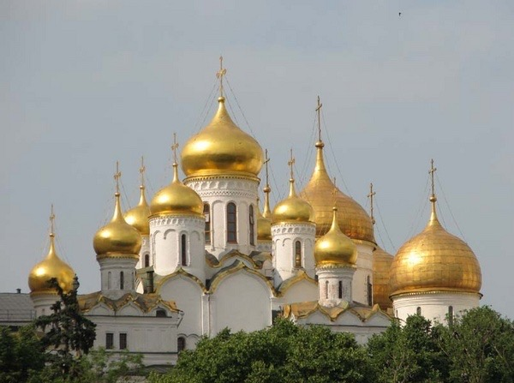

- 11 -

Золото, серебро, медь, олово отличаются высокой пластичностью и хорошо куются, их можно расплющить до тысячных долей миллиметра.

Такие тончайшие металлические листы называются ***сусáлью***. Сусаль широко используется в технике.

Сусальное золото (шумиха) и серебро издавна применяются для покрытия предметов обихода, а также покрытия интерьера и внешнего вида зданий с целью украсить их. На православных храмах нередко можно видеть купола, блестящие сусальным золотом.

~~~~~~~~

Но “счастия рука” рядит истуканов в господ и украшает их шумихой напрасно, впустую, тщетно. Почему?..

Обратимся к тексту:

…счастия рука,

*Против естественного чина,*

Безумца рядит в господина,

Или в шумиху дурака.

Прилагательное естественный — от существительного естество, то есть “природа”.

“Естественный чин” каждого человека определяется теми способностями и нравственными качествами, которыми человек одарён от природы, *от естества.*

Вспомним, как начинается строфа:

Осёл останется ослом,

Хотя осыпь его звездами…

Добавим от себя: вместе со звездами-орденами счастия рука одаряет и “противоестественными чинами”.

Высказанная поэтом мысль находит своё продолжение в следующей строфе:

**Каких ни вымышляй пружин.**

**Чтоб мужу бую умудриться,**

**Не можно век носить личин,**

**И истина должна открыться.**

*Попутное замечание* о точке в конце первой строки: здесь, по-видимому, закралась описка.

Каких ни вымышляй пружин (*зачем? для чего?*) чтоб мужу бую умудриться. После существительного *пружин* требуется запятая.

Продолжаем далее проникать в содержание предложения.

- 12 -

Каких ни вымышляй пружин, чтобы умудриться, то есть уподобиться (*кому?*) мужу (*какому?*) бую.

В церковнославянском языке одно из многих значений прилагательного буiи [буй] — “сильный, смелый”. Глагол умудриться надо понимать в переносном смысле: суметь создать ложный образ о себе, спрятать своё истинное нутро в “личине”.

Устаревшее значение слова личина — “маска”.

Однако надевшего маску (личину) подкарауливает такая неприятность:

Не можно век носить личин,

И истина должна открыться*.*

~~~~~~~~

Прежде чем продолжить чтение строфы, нам необходимо получить некоторое элементарное представление о “лентах и звёздах”, — об орденах Российской империи.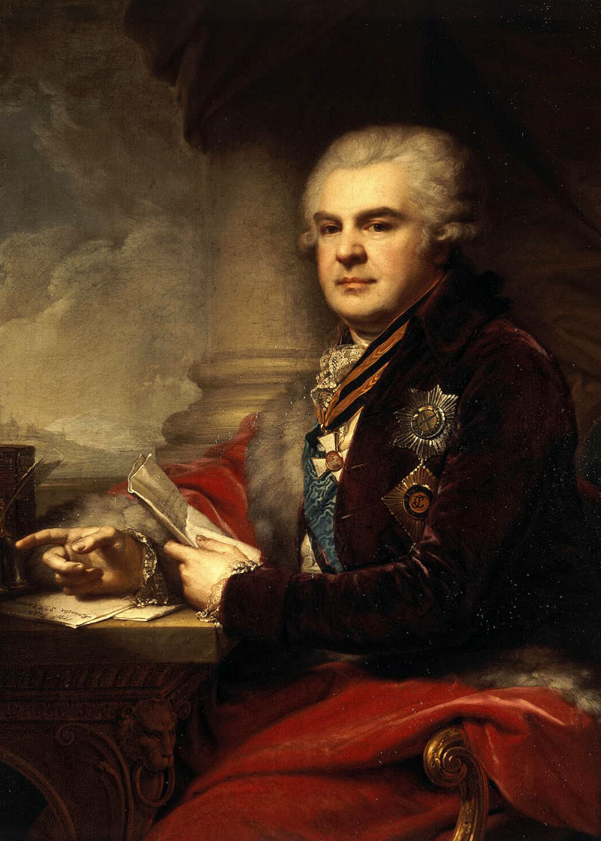

*Портрет А. Н. Самойлова, генерал-прокурора сената. Художник И. Лампи. 1798 г.*

На портрете кавалер высоких императорских наград. Нам важно рассмотреть его ордена. Их два: орден Андрея Первозванного и орден Святого Георгия.

Императорский орден Святого апóстола Андрея Первозванного являлся высшей наградой Российской империи за *государственные* заслуги. Его серебряная восьмилучевая звезда носилась на левой стороне груди выше всех остальных наград. Через правое плечо переброшена широкая шёлковая голубая лента; на ней укреплялся знак с изображением Святого Андрея Первозванного. На картине нет знака, так как он находился низко у левого бедра и оказался за пределами нижнего края картины.

Другой орден — Императорский Военный орден Святого Великомученика и Победоносца Георгия. Эта высшая *военная* награда Российской империи была учреждена для отличия офицеров за заслуги на поле боя и выслугу в воинских чинах.

Его золотая четырёхлучевая ромбовидная ***звезда*** укреплена ниже звезды Андрея Первозванного. Оранжево-чёрная орденская ***лента*** перекинута через левое плечо.

- 13 -

Орден имел *четыре степени* отличия. Высшей степенью считалась первая. Кавалер награждён орденом второй 2-й степени; на это указывает белый ***крест*** на его груди, он подвешен на ***шейной ленте.***

~~~~~~~~~

Прочтём строфу целиком.

6

**Каких ни вымышляй пружин,**

**Чтоб мужу бую умудриться,**

**Не можно век носить личин,**

**И истина должна открыться.**

**Когда не сверг в боях, в судах,**

**В советах царских сопостатов, —**

**Всяк думает, что я Чупятов**

**В мароккских лентах и звездах.**

Сопостáт (*древне-русское супостат*) — враг, противник, дьявол.

В 6-ой строфе рассказ о “кавалерах”, подобных Чупятову.

~~~~~~~

**О Чупятове В. А.**

Василий Андреевич Чупятов (1728—1792 гг.) происходил из семьи ржевских купцов.

Был одним из богатейших торговых людей города Ржева середины XVIII века. Через Петербург вёл обширнейшую торговлю с заграницей пенькóй и конопля́ным маслом, а также другими товарами. Но случилось несчастье: пожар биржевых амбаров в столице полностью разорил его.

*Пенькá — грубое волокно, полученное из стеблей конопли́ и используемое для изготовления канатов, верёвок, шпагáта.

*Конопляное масло — масло, полученное из плодов конопли.

*Амбáр - холодное строение для хранения зерна и других видов продовольствия, а также вещей, товаров. В биржевых амбарах хранились предметы торговли.

В 36 лет овдовел и решил улучшить своё финансовое положение удачной женитьбой. Однако осуществить желаемое не получилось. Напасти и волнения, постигшиекупца, сказались на его психическом здоровье: поиск богатой супруги стал его навязчивой идеей, а он сам — предметом насмешек высших кругов Петербурга. Над ним подшучивали, убеждали ради потехи в том, что он достоин лучшей партии, чем купеческая дочь.

Дело дошло до того, что Чупятов возомнил себя женихом принцессы Королевства Марóкко, государства на северо-западе Африки. И ходил по Петербургу, обвешанный бутафорскими (ненастоящими) орденами, ***лентами и***

***- 14 -***

***звездáми***, якобы присланными его невестой, ***марóккской*** (мароккáнской) принцессой.

~~~~~~~~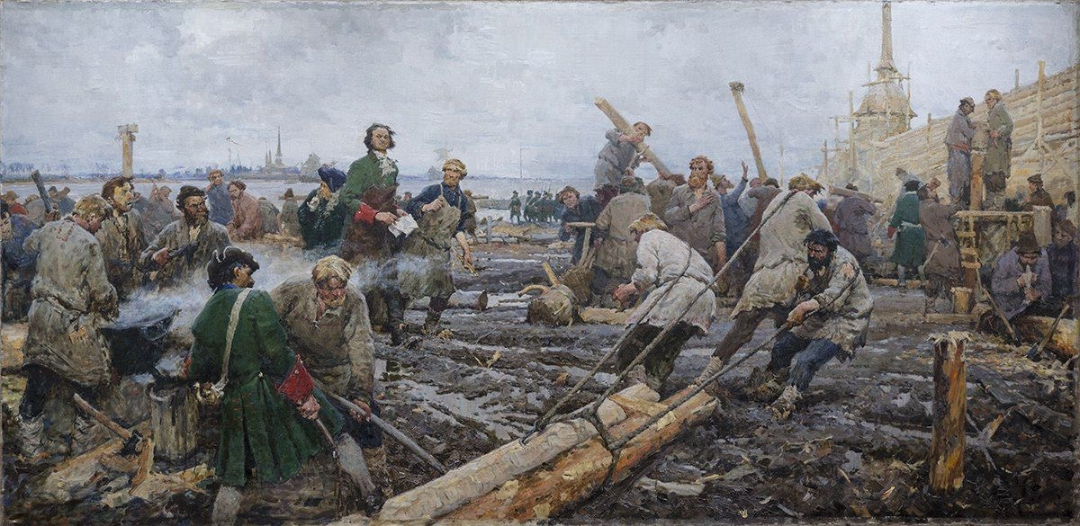

*“Пётр I на строительстве Санкт-Петербурга”. Художник Г. А. Песис.*

7

**Оставя скипетр, трон, чертог,**

**Быв странником, в пыли и в поте,**

**Великий Пётр, как некий бог,**

**Блистал величеством в работе:**

**Почтен и в рубище герой!**

**Екатерина в низкой доле**

**И не на царском бы престоле**

**Была великою женой.**

~~~~~~

Ски́петр — символ власти в виде укороченного посоха.

Трон — богато отделанное кресло на специальном возвышении, где восседает монарх во время торжественных церемоний.

Чертóгъ — внутренняя комната, опочивальня, спальня, въ особенности брачная, разукрашенная, великолѣпная. — *Из церковнославянского словаря Г. Дьяченко.*

Ру́бище — одежда из грубой, толстой ткани.

Престол — то же, что и *трон*.

Жена — в старославянском языке имеет значение “женщина”.

Каждому человеку в жизни достаётся “своя *доля*”, своя судьба: кому-то *внизу*, кому-то на вершине власти, *на царском престоле*.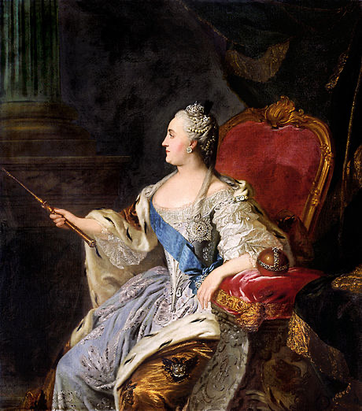

- 15 -

*Портрет Екатерины II. Художник Ф. С. Рокотов. 1763 г. Императрица изображена восседающей на троне (престоле) со скипетром в руке.*

~~~~~~~~

Продолжаем чтение оды.

Коль (*устаревшее слово*) — то же, что *если*.

8

**И впрямь, коль самолюбья лесть**

**Не обуяла б ум надменный, —**

**Что наше благородство, честь,**

**Как не изящности душевны?**

**Я князь — коль мой сияет дух;**

**Владелец — коль страстьми владею;**

**Болярин — коль за всех болею,**

**Царю, закону, церкви друг.**

Продумает текст, чтобы глубже проникнуть в него.

Чтó наше благородство, честь,

Как не изящности *душевны*?

Вопрос риторический, ответ на него в самом вопросе: благородство, честь — изящности душевные (а вовсе не материальные блага наши).

Мы хорошо бы осознавали это,

коль самолюбья лесть

не обуяла б ум надменный.

В церковнославянском языке слово лесть имеет значение “обман, коварство”.

Обуя́ть — овладеть, охватить. *Лесть обуяла ум.*

Какая лесть? — Лесть самолюбья, нашего пренебрежительного отношения к людям, к окружаюшим.

Какой ум обуяла? — Надменный (то есть сходный с самой лестью: пренебрежительный к людям и самолюбивый).

Коль самолюбья лесть не обуяла б ум надменный, наши понятия о благородстве и чести были бы не искажёнными, не надуманными. И впрямь, что наше благородство, честь, как не изящности душевны?..

Некоторые из “душевных изяществ” Державин называет.

1. Я князь — коль мой сияет дух. — Тому, от кого зависят судьбы людей, необходимо иметь такой подъём духа, такое самоощущение.

2. Владелец — коль владею (*чем: дворцами? рабами?*) своими страстьми!

- 16 -

3. Болярин — коль за всех болею (а не о своём благополучии пекусь). Боля́рин (боя́рин) — тот же вельможа, особа властная. Попутно заметим: играя на созвучии слов болярин и болею, Держави удачно увязывает их смыслы.

Замечаем также: на конце строчки не двоеточие, как в предыдущих строках, а запятая — поэтому:

4. Болярин — коль царю, закону, церкви друг.

~~~~~~~~

В следующей строфе Державин продолжает перечислять “душевные изящества”, которыми должен обладать вельможа.

9

**Вельможу дóлжны составлять**

**Ум здравый, сердце просвещенно;**

**Собой пример он должен дать,**

**Что звание его священно,**

**Что он орудье власти есть,**

**Подпора царственного зданья;**

**Вся мысль его, слова, деянья**

**Должны быть — польза, слава, честь.**

Вот к чему должны быть устремлены все мысли вельможи!..

Продолжим чтение произведения.

**А ты, вторы́й Сарданапáл!**

**К чему стремишь всех мыслей беги?**

Так неожиданно для читателя начинается десятая строфа: непосредственным обращением Автора с вопросом к некоему **Сарданапáлу**. Невольно заостряется повышенное внимание на необычном окончании числительного вторы́й — оно из

церковнославянского языка. Несомненно, что поэт называет *вторым Сарданапáлом* российского вельможу. Кто же первый? Это мифический царь древнейшего государства Асси́рии.

Исторические предания рассказывают о его несусветных богатствах и похотях. В европейской литературе средневековья его именем называли человека, окружившего себя сказочной роскошью и погрузившегося в разврат.

В строфах с 10-й по 13-ю Державин рассказывает о роскошной жизни российского придворного вельможи.

10

**А ты, вторый Сарданапал!**

**К чему стремишь всех мыслей беги?**

**На то ль, чтоб век твой протекал**

**- 17 -**

**Средь игр, средь праздности и неги?**

**Чтоб пу́рпур, злато всюду взор**

**В твоих чертогах восхищали,**

**Картины в зеркалах дышали,**

**Муси́я, мрамор и фарфор?**

Чтоб пу́рпур, злато всюду взор

В твоих чертогах восхищали…

Смысл фразы станет прозрачным, если дополнение “взор” перенести в её конец:

*Чтоб пурпур, злато всюду в твоих чертогах восхищали взор.*

Пу́рпур — употреблявшаяся в древности дорогая ткань, окрашенная ценным красителем *пу́рпуром.*

Вспомним, что такое *чертог*:

Чертóгъ — внутренняя комната, опочивальня, спальня, въ особенности брачная, разукрашенная, великолѣпная.

Сравним *стремление всех мыслей* высокопоставленного вельможи с общественно значимой жизненной позицией императора Петра:

Оставя скипетр, трон, чертог,

Быв странником, в пыли и в поте,

Великий Пётр, как некий бог,

Блистал величеством в работе… (7/1-4.)

А вот смысл жизни вельможи:

Чтоб пу́рпур, злато всюду…

Картины в зеркалах дышали,

Мусия, мрамор и фарфор.

Муси́я (*слово устаревшее*) — “мозаика”.

~~~~~~~~

Приступаем к непростому тексту строфы 11-ой.

**- 18 -**

**На то ль тебе пространный свет,**

**Простерши раболепны длани,**

**На прихотливый твой обед**

**Вкуснейших яств приносит дани…**

Дáни — множественное число существительного *дань*.

Пространный — простирающийся на большое пространство.

Вместо “*тебе пространный свет приносит дани*” можно сказать так: “тебе со всего света приносят дани”.

Какие дани? — Вкуснейших яств.

Я́ство (*слово устаревшее*) — еда, кушанье.

Куда пространный свет приносит дани? — На прихотливый твой обед.

Как приносит их? — Простерши раболепны длани. Поясним церковнославянские слова.

Длань — ладонь, рука.

Раболéпный — рабски угодливый, покорный. Раболепны — краткая форма прилагательного *раболепные*.

Церковнославянскому простéрши в русском языке соответствует причастие *простёрши* от глагола *простерéть*.

Простерши раболепны длани… Это об угнетённых и обездоленных теми, чья жизнь проходит средь игр, средь праздности и неги. (10/4)

На какой обед пространный свет приносит дани? — На прихотливый.

Прихотливый — это не об обеде; это о человеке капризном, привередливом, таком, которому трудно угодить.

Державин называет два “вкуснейших яства” из тех, которые приносят прихотливому вельможе:

**Токай — густое льёт вино,**

**Левант — с звездáми кофе жирный…**

Токáй — город в Венгрии, где производилось одно из лучших вин в мире.

Левáнт — название территории восточной части Средиземноморья; это родина так называемого “турецкого кофе”, одного из лучших на свете.

Прочтём строфу целиком.

11

**На то ль тебе пространный свет,**

**Простерши раболепны длани,**

**- 19 -**

**На прихотливый твой обед**

**Вкуснейших яств приносит дани,**

**Токай — густое льёт вино,**

**Левант — с звездами кофе жирный, —**

**Чтоб не хотел за труд всемирный**

**Мгновенье бросить ты одно?**

Вино из Токая, кофе из Леванта, добавим к этому *перлы перские и бразильски звезды ясны* (4/1-2) — такой *всемирный труд* во благо “*второго Сарданапала*”.

Утруждает ли себя российский придворный чиновник заботами о *раболепных*, прислуживающих ему? — Он для этого не хочет упустить даже *одного мгновенья* (!) из жизни *средь игр, средь праздности и неги*. (10/4)

Замечаем: вся строфа является одним предложением, вопросительным, усложнённым. Вот его сокращённый пересказ:

*На то ль тебе пространный свет приносит дани, чтоб не хотел за труд всемирный мгновенье бросить ты одно?*

Итак, строфа 11-я — о вкуснейших яствах на прихотливом обеде всемогущего вельможи.

Следующая — о его садах и парках. Строфа также представляет собой одно вопросительное предложение.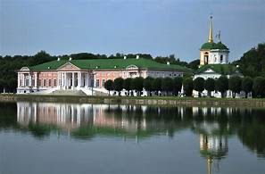

12

**Там воды в просеках текут**

**И, с шумом вверх стремясь, сверкают;**

**Там розы средь зимы цветут**

**И в рощах нимфы воспевают**

**На то ль, чтобы на всё взирал**

**Ты оком мрачным, равнодушным,**

**Средь радостей казался скучным**

**И в пресыщении зевал?**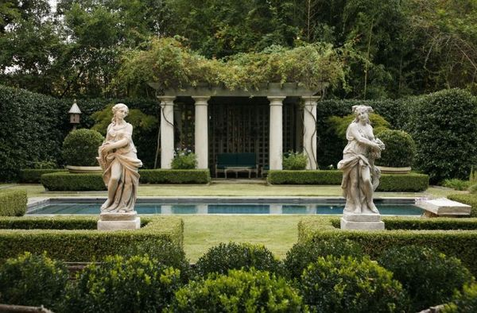

- 20 -

Следующая строфа о том, как сановник встречает наставший новый день.

13

**Орёл, по высоте паря,**

**Уж солнце зрит в лучах полдневных —**

**Но твой чертог едва заря**

**Румянит сквозь завес червленных;**

**Едва по зыблющим грудям**

**С тобой лежащия Цирцеи**

**Блистают розы и лилеи,**

**Ты с ней покойно спишь — а там?**

Орёл уж зрит (*что?*) солнце (*какое?*) в лучах полдневных*.* Какое время суток уже?.. А что в чертоге вельможи? — Едва заря румянит.

Откуда в чертоге (*смотри иллюстрацию к строфе 10-ой*) заря?.. Она румянит сквозь (*чего?*) *завес (каких?*) червленных. Существительное завеса и прилагательное червленных в родительном падеже множественного числа.

Червлéнный (*прилагательное из церковнославянского языка*) — червлёный (*слово устаревшее: тёмно-красный, багряный*).

По грудям (*кого?*) лежащия Цирцеи (*церковнославянский родительный падеж*).

Цирцéя — в древнегреческой мифологии волшебница, обратившая в свиней спутников Одиссéя, а его самого державшая при себе в течении года. В иносказательном смысле — обворожительная красавица и коварная обольстительница.

Уж полдень, но ты покойно спишь.

А там?..

О том, что происходит *там*, за пределами чертога вельможи — рассказ в следующих 4 строфах.

14

**А там израненный герой,**

**Как лунь во бранях поседевший,**

**Начальник прежде бывший твой,**

**В переднюю к тебе пришедший**

**Принять по службе твой приказ, —**

**Меж челядью твоей златою,**

**Поникнув лавровой главою,**

**Сидит и ждёт тебя уж час!**

Продумаем текст.

…покойно спишь — а там? (13/8)

- 21 -

*А там, в переднюю (приёмную) к тебе пришедший принять по службе твой приказ, сидит и ждёт тебя уж час…*

Пришедший этот —

*израненный герой, как лунь во бранях (битвах) поседевший, поникнув лавровой главою, сидит…*

Лунь — крупная хищная птица из семейства ястребиных. Степной лунь имеет белый окрас, похожий на седину. Отсюда и поговорка: *седой как лунь.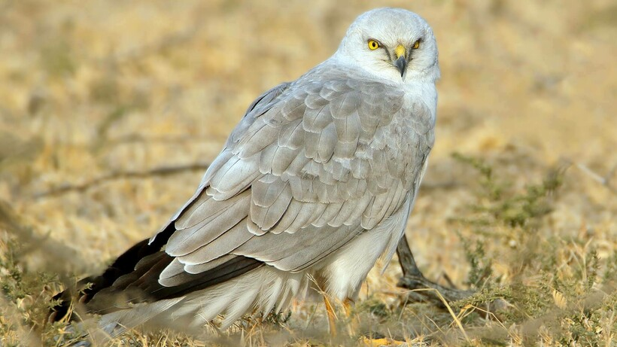*

Лавровой главою — то есть головою, увенчанной лавровым венком за боевые заслуги.

Пришедший этот — *начальник прежде бывший твой, меж челядью твоей златою, сидит…*

***Челядь*** — дворовые слуги помещика. Золотая челядь — это слуги приёмной в униформе (служебной одежде), украшенной золотыми нитями и нашивками.

~~~~~~~~

Хотя в произведении не названо ни одно имя, Державин сатирически описывает реальных царедворцев, которых могли угадать их современники. В объяснениях к оде автор пишет:

“Многие седые заслуженные генералы у кн. Потёмкина и гр. Безбородко и у прочих вельмож сиживали часто несколько часов в передней между их людей, покуда они проснутся и выйдут в публику”.

~~~~~~~~

Продолжим чтение.

**………а там?** (13/8):

15

**А там! — вдова стоит в сенях**

**И горьки слёзы проливает,**

**С грудным младенцем на руках,**

**Покрова твоего желает.**

**За выгоды твои, за честь**

**Она лишилася супруга;**

**В тебе его знав прежде друга,**

**Пришла мольбу свою принесть.**

- 22 -

Покров в старославянском языке означало “крыша, кровля”. Его нынешнее устаревшее значение “покровительство, защита”.

Продумаем второе предложение.

Зачем пришла? — Пришла мольбу (*просьбу*) свою принесть.

Почему решилась *принесть мольбу* именно тебе? — В тебе знав прежде друга его (*супруга своего*).

Почему она лишилася супруга? — Он погиб за выгоды твои, за честь.

Державин пишет в объяснениях к оде:

“Вдова Костомарова, которой муж был полковник, оказывал многие услуги Потёмкину и был из числа его приближённых, имел несчастие, поссорься за него, выйти на поединок с известным Иваном Петровичем Горичем, храбрым человеком, который уже после был генерал-аншефом; сей убил его выстрелом из пистолета, как говорили тогда, умышленно тремя пулями заряженного; вдова Костомарова после смерти мужа, прося покровительства князя, часто хаживала к нему и с грудным младенцем на руках стаивала, ожидая на лестнице его выезду”.

16

**А там — на лестничный восход**

**Прибрёл на костылях согбенный**

**Бесстрашный, старый воин тот,**

**Тремя медальми украшенный,**

**Которого в бою рука**

**Избавила тебя от смерти, —**

**Он хочет руку ту простерти**

**Для хлеба от тебя куска.**

Восход — дорога, ведущая вверх (*слово из старославянского языка*).

Согбéнный — *о человеке:* сгорбленный, согнутый.

Представьте себе: каково на костылях согбенному подняться по лестничному восходу?..

Смотрим нижние две строчки:

Он хочет руку ту простерти

Для хлеба от тебя куска.

Простéрти — глагол в неопределённой форме. Вспомним причастие от него: простерши раболепны длани (11/2).

*Он хочет (что?) руку ту простерти (для чего?) для хлеба куска (от кого?) от тебя.*

- 23 -

Обратим внимание на конкретность изображения “прибредшего”: *старый, согбенный, на костылях, воин, тремя медальми украшенный.*

Державин не называет его имени, но даёт достаточно намёков, по которым современники могли догадаться, о ком идёт речь.

17

**А там, где жирный пёс лежит,**

**Гордится вратник галунами,**

**Заимодавцев полк стоит,**

**К тебе пришедших за долгами.**

Мы ярче и безошибочно увидим нарисованную стихами картину, мысленно восстановив опущенное автором наречие “где” на второй строчке:

А там, где жирный пёс лежит,

(Где) гордится вратник галунами…

Старославянское врáтник (*от существительного вратá*) — привратник, сторож “при вратах”.

Галу́н (*слово из французского языка*) — нашивка на форменной одежде.

Вратник — один из многих “златой челяди” (14/6) чиновника.

Заимодáвец (*слово устаревшее*) — лицо, предоставляющее заём, то есть дающее деньги в долг на определённых условиях возврата.

Сибари́т — человек, живущий в роскоши, удовольствиях и праздности.

Дочитаем строфу до конца и прочтём следующую.

**Проснися, сибарит! — Ты спишь,**

**Иль только в сладкой неге дремлешь,**

**Несчастных голосу не внемлешь**

**И в развращенном сердце мнишь:**

18

**“Мне миг покоя моего**

**Приятней, чем в исторьи веки;**

**Жить для себя лишь одного,**

**Лишь радостей уметь пить реки,**

**Лишь ветром плыть, гнесть чернь ярмом;**

**Стыд, совесть — слабых душ тревога!**

**Нет добродетели! нет Бога!” —**

**Злодей, увы! — И грянул гром!**

- 24 -

Нет добродетели! нет Бога! — Человек, в душе которого нет бога, аморален: стыд, совесть — слабых душ тревога! В основе его нравственности — человеконенавистничество: *лишь гнесть чернь ярмом.*

Гнесть (*из старославянского языка*) — терзать, мучить, угнетать.

Чернь — вспомните это слово:

Кумир, поставленный в позор,

Несмысленную *чернь* прельщает… (3/1-2)

Как гнесть чернь? - Ярмом!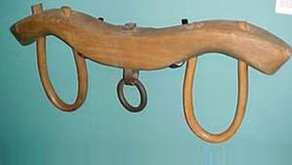

Ярмó — деревянный хомут для упряжки рабочего рогатого скота.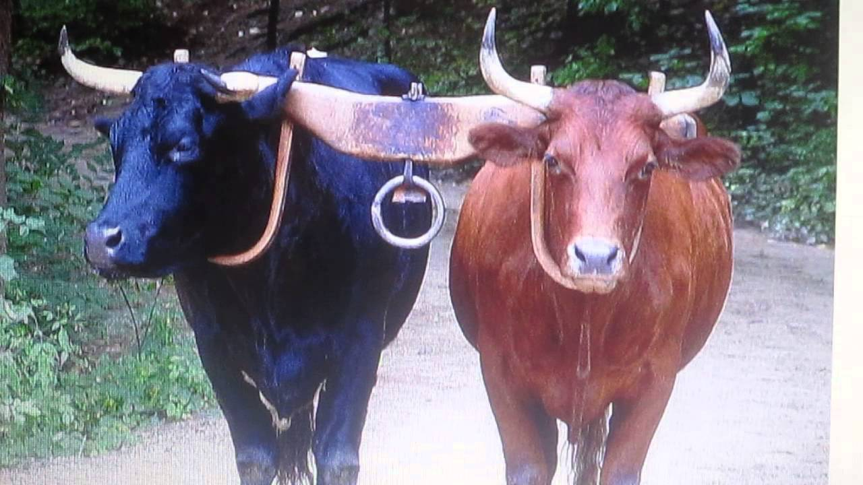

*Волы, запряжённые ярмом.*

Мне *миг покоя* моего

Приятней, чем в исторьи веки…

Вспомните (11/7-8):

Чтоб не хотел за труд всемирный

*Мгновенье* бросить ты одно…

19

**Блажен народ, который полн**

**Благочестивой веры к Богу,**

**Хранит царёв всегда закон,**

**Чтит нравы, добродетель строгу**

**Наследным перлом жён, детей;**

**В единодушии — блаженство;**

**Во правосудии — равенство;**

**Свободу — во узде страстей!**

- 25 -

**Блажéнство** - благополучiе, счастiе, благосостоянiе, совершенное удовольствiе. — *Полный церковнославянский словарь.*

Чтить — чувствовать и проявлять глубокое уважение.

Переносное значение существительного перл — сокровище, драгоценность.

Слова *народ чтит наследным перлом* надо понимать так: народ чтит как наследный перл, как наследственную драгоценность.

20

**Блажен народ! — где царь главой,**

**Вельможи — здравы члены тела,**

**Прилежно долг все правят свой,**

**Чужого не касаясь дела;**

**Глава не ждёт от ног ума**

**И сил у рук не отнимает,**

**Ей взор и ухо предлагает,**

**Повелевает же сама.**

*Блажен народ в таком государстве, где царь — головой, вельможи — здравые члены тела…*

21

**Сим твёрдым узлом естества**

**Коль царство лишь живёт счастливым,**

**Вельможи! — славы, торжества**

**Иных вам нет, как быть правдивым;**

**Как блюсть народ, царя любить,**

**О благе общем их стараться,**

**Змеёй пред троном не сгибаться,**

**Стоять — и правду говорить.**

Сей у́зел — (*чем?*) сим у́злом.

Строфа станет прозрачной, если в первых двух строках “разрулить” инверсию:

Коль (*поскольку*) царство живёт счастливым лишь (*чем?*) сим твёрдым узлом естества…

Вся предыдущая двадцатая строфа — о “*твёрдом узле естества”.*

22

**О росский бодрственный народ,**

**Отечески хранящий нравы!**

**Когда расслаб весь смертных род,**

**Какой ты не причастен славы?**

**Каких в тебе вельможей нет? —**

- 26 -

**Тот храбрым был средь бранных звуков;**

**Здесь дал бесстрашный Долгоруков**

**Монарху грозному ответ.**

Какие нравы? — отечески (*усечённая форма прилагательного отеческие*).

Росский от существительного *росс* (россиянин), которое своими корнями уходит в Средневековье к греческому *Росия* — “страна росов”.

Долгоруков — сенатор петровского времени; публично разорвал подписанную Петром I бумагу сената, противоречившую закону.

23

**И в наши вижу времена**

**Того я славного Камила,**

**Которого труды, война**

**И старость дух не утомила.**

**От грома звучных он побед**

**Сошёл в шалаш свой равнодушно,**

**И от сохи опять послушно**

**Он в поле Марсовом живёт.**

Прилагательное *марсовое* от существительного *марс*; в римской мифологии Марс являлся богом войны.

В “Объяснениях” к оде Державин пишет:

“Камилл был консул и диктатор римский, который, когда не было в нём нужды, слагал с себя сие достоинство и жил в деревне. Сравнение сие относится к гр. Румянцеву-Задунайскому, который, будучи утесняем через интриги кн. Потёмкина, считался хоть фельдмаршалом, жил в своих деревнях. Но по смерти кн. Потёмкина, получа в свое повеление армию, командовал оною и, чрез

предводительство славного Суворова обезоружа Польшу, покорил оную российскому скипетру”.

24

**Тебе, герой! желаний муж!**

**Не роскошью вельможа славный;**

**Кумир сердец, пленитесь душ,**

**Вождь, лавром, мáслиной венчанный!**

**Я праведну здесь песнь воспел.**

**Ты ею славься, утешайся,**

**Борись вновь с бурями, мужайся,**

**Как юный возносись орёл.**

- 27 -

Лавром, мáслиной (*правильно: масли́ной*) венчанный. — Лавровыми венками или ветками как символом славы награждают победителя. Масли́на символизирует человека благодатной избранности Всевышним, счастливой судьбы.

Приступаем к заключительной строфе; она является как бы продолжением последней строчки предыдущей строфы:

**Как юный возносись орёл.**

25

**Пари, — и с высоты твоей**

**По мракам смутного эфира**

**Громовой пролети струей…**

Читать громóвой, а не *громовóй*; струéй, а не *струёй*.

С высоты твоей — то есть “с высоты своего социального положения, с высоты вельможи”.

Эфир — высь, воздушное пространство; в данном случае та “высота”, в которой “парят” вельможи.

**И, опочив на лоне мира,**

**Возвесели ещё царя.**

**Простри твой поздный блеск в народе,**

**Как отдаёт свой долг природе**

**Румяна вечера заря.**

Какая заря? — румя́на (*краткая форма прилагательного румяная*).

Опочи́ть (*слово устаревшее*) — “*уснуть”*, а также “*умереть”*.

О вечерней зорьке говорят: *догорела*. Об утренней так не скажешь, она не умирает; она *отдаёт свой долг природе.*

Лóно (*церковнославянское слово*) — то, что является прибежищем, приютом.